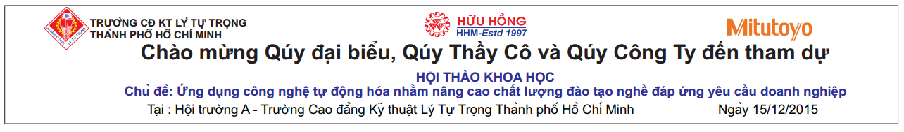

CHÀO MỪNG QUÝ ĐẠI BIỂU, QUÝ THẦY CÔ VÀ QUÝ CÔNG TY ĐẾN THAM DỰ
HỘI THẢO KHOA HỌC
Chủ đề: Ứng dụng công nghệ tự động hóa nhằm nâng cao chất lượng đào tạo nghề đáp ứng yêu cầu Doanh nghiệp
Tại Hội trường A – Trường Cao đẳng Kỹ thuật Lý Tự Trọng Thành phố Hồ Chí Minh, Ngày 15 tháng 12 năm 2015
LOGO TÊN TRƯỜNG
LOGO TÊN CÔNG TY

Mitutoyo
Kính gửi Thầy Bảo: Thiện xin góp ý một số chỗ trong băng rôn nhé: (Vì không sửa trực tiếp trên file hình ảnh mà Thầy đã thiết kế nên góp ý trên word nhé), nếu được nhờ Thầy chỉnh sửa lại một chút cụ thể như sau:
- Phần Logo và tên các đơn vị: Đồng ý, không góp ý gì khác;
- Chào mừng Quý đại biểu → đề nghị viết CHỮ IN, nếu viết thường thì chữ đại biểu → đề nghị viết thành Đại biểu, chữ Quý Công Ty → đề nghị viết thành Quý Công ty
- HỘI THẢO KHOA HỌC → đề nghị chọn cỡ chữ lớn lên cho tương xứng với băng rôn vì đây là chủ đề chính
- Tại : Hội trường A → đề nghị bỏ dấu :, nếu không thì → đề nghị viết là Tại: Hội trường A. Dấu : gần chữ Tại, không có khoảng cách.
- Ngày 15/12/2015 → đề nghị thêm chữ tháng và năm.
Xin cảm ơn, Chúc Thầy khỏe, thành công.



